一、分类问题 classification

Logistic regression is a method for classifying data into discrete outcomes.

For example, we might use logistic regression to classify an email as spam or not spam.

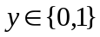 —— binary classification problem
0：“Negative class”
1：“Positive class”

多个分类的问题——multiclass classification problem。 例如： 

考虑肿瘤分类的问题:
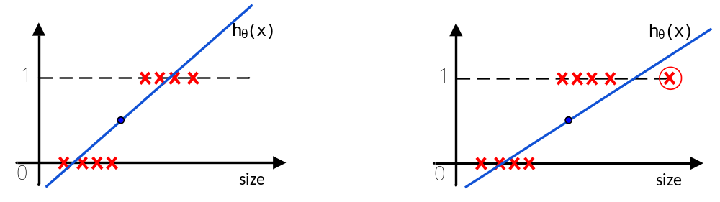
- 增加的点并没有提供新的信息，但假设被改变
- 产生远大于1和远小于0的预测数据，与实际数据范围不符。
→不适合使用线性回归

逻辑回归可以使0≤h_{θ}(x)≤1

二、假设的表示
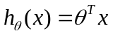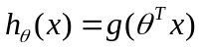
其中，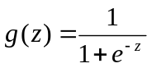。 g称为sigmoid function （S型函数）或logistic function.
即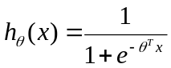。
g的形状：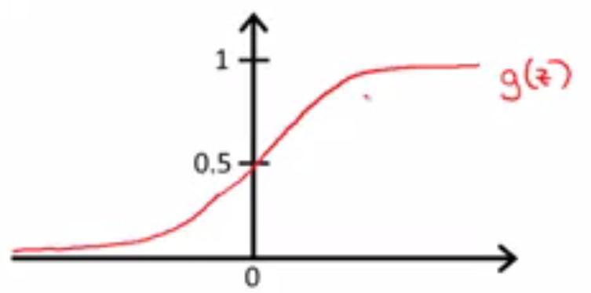
约定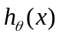的含义：对于给定输入x，y=1的估计概率。
即：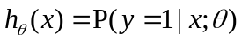 (probability that y = 1, given x, parameterized by θ)
- Decision Boundary
根据预测的概率，如何决定输出的y何时为1何时为0?
y=1 if ≥ 0.5; y=0 if < 0.5
由于g(z)在z>0时大于0.5，在z<0时小于0.5，等价于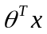≥0时预测值为1，<0时预测值为0。
直线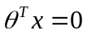称为Decision Boundary。
例：
，得到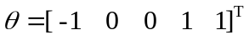
则当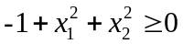时预测y=1。 平面上的圆

